**东南大学电工电子实验中心**

**实 验 报 告**

**课程名称： 电路实验**

**第 4 次实验**

实验名称： 交流电路认识及参数测试

院 （系）：电气工程学院 专 业：电气工程及其自动化

姓 名： 王皓冬 学 号： 16022627

实 验 室: 208室 实验组别：

同组人员： 李烨凡 实验时间：2023年 11月27日

评定成绩： 审阅教师：

**一、实验目的**

（1） 了解交流电基础知识及电器设备使用操作方法

（2） 掌握电阻、电感、电容等单相交流电路参数测量方法，通过实验加深对阻抗概念的理解

（3） 掌握多功能表测量电压、电流、功率以及单相自耦调压器的正确使用方法

（4） 掌握功率因数的测量及其改变方法

**二、实验原理（预习报告内容，如无，则简述相关的理论知识点。）**

（1） 查找资料，了解交流电安全用电知识；

电气危害有两个方面：一方面是对系统自身的危害,如短路、过电压、绝缘老化等;另一方面是对用电设备、环境和人员的危害,如触电、电气火灾、电压异常升高造成用电设备损坏等，其中尤以触电和电气火灾危害最为严重。触电它可直接导致人员伤残、死亡。另外，静电产生的危害也不能忽视，它是电气火灾的原因之一，对电子设备的危害也很大。

低电压高电压：一般多以对低电压250V作为划分交流电高、低压的界限。凡设备对地电压大于250V者称为高电压，如10kV、35kV等。凡对地电压为250V以下者称为低电压，如220V。

安全电压：为防止触电事故而采用的由特定电源供电的电压系列。这个电压系列的上限值，在任何情况下，两导体间或任一导体与地之间均不得超过交流50-500Hz有效值50V。

（2） 了解电阻、电感、电容、功率因数等单相交流电路参数测量方法。

对于交流电路中的元件阻抗值（r、L、C）,可以用交流阻抗电桥直接测量，也可 以用下面的两种方法来进行测量。

1. 三电压表法

先将一已知电阻 R 与被测元件 Z 串联，如下图 1（a）所示，Z1 是由 10Ω电阻和未知电感串联组成，Z2是由 100Ω电阻和未知电容串联组成，当通过一已知频率的正弦交流信号时，用电压表分别测出电压 U、U1和 U2，然后根据这三个电压向量构成的三角形矢量图和𝑈2 ̇分解的直角三角形矢量图，从中可以求出元件阻抗参数，如下图 1（b）所示。这种方法称为三电压表法。

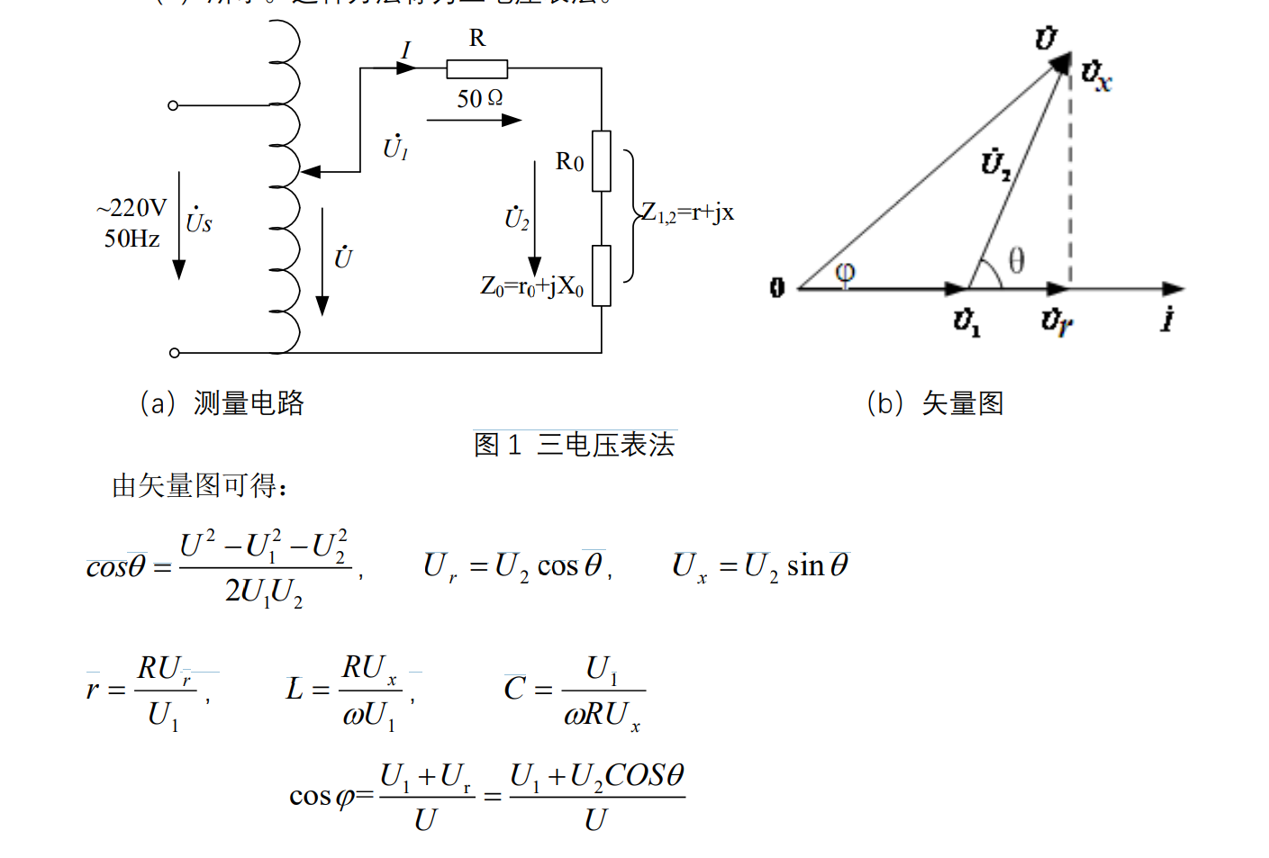

1. 三表法（电压表、电流表、功率表）

如图 2 所示，用交流电压表、交流电流表和功率表（本实验平台为三表合一多功能表）分别测出元件 Z 两端电压 U、电流 I 和消耗的有功功率 P，并且根据电源角频率ω，然后通过计算公式间接求得阻抗参数。这种测量方法称为三表法。

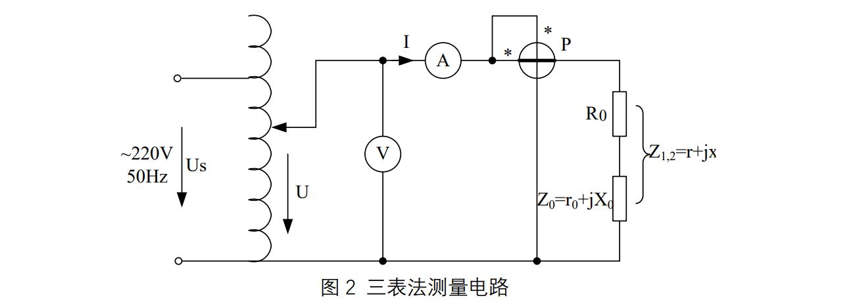

被测元件阻抗参数（r、L、C）可以由下列公式确定：

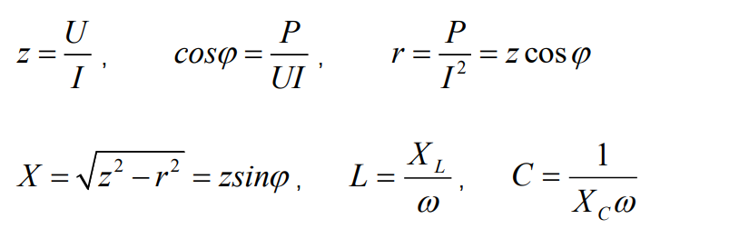

（3）理论计算分析实验内容（3）中 Z1+Z2(Z1 串联 Z2)、Z1//Z2(Z1 并联 Z2)时，电路的性质（容性电路还是感性电路）。

串联的已知电阻为 50Ω，Z1=10Ω+L（114mH）（208 室为 Z1=10Ω+L（40mH）（1000 匝），Z2=100Ω+C（10uF）

电感感抗与电容容抗计算公式：

$$\left\{\begin{aligned}Xc=\frac{1}{ωC} \\ X_{L}=ωL\end{aligned}\right.$$

代入数值得：（$ω$ 取工频50Hz）

$$\left\{\begin{aligned}Xc=318.31 Ω \\ X_{L}=12.57 Ω\end{aligned}\right.$$

故阻抗

$$\left\{\begin{aligned}Z_{1}=10+j12.57 Ω \\ Z_{2}=100-j318.31 Ω\end{aligned}\right.$$

串联时

$${Im[Z}_{eq}]=-j305.74 Ω$$

为容性；并联时

$$Z_{eq}=\frac{Z_{1}Z_{2}}{110-j305.74} Ω$$

分母有理化后分子：

$Z_{1}Z_{2}\left(110+j305.74\right)=\left(5001.16-j1926.1\right)\left(110+j305.74\right)$*,*

$$Im\left[\left(5001.16-j1926.1\right)\left(110+j305.74\right)\right]$$

$$=j1317.18>j0$$

故为感性。

（4）复习功率因数概念，试列出负载功率因数改变（提高、减小）的方法。

功率因数：定义为λ=cosψ≤1,ψ称为功率因数角（不含独立源的一端口的阻抗角）。它是衡量传输电能效果的一个非常重要的指标，表示传输系统有功功率所占的比例，即λ=P/S。

工程上功率因数低带来的问题：

设备不能充分利用，电流到了额定值，但功率容量还有；

当输出相同的有功功率时，线路上电流大，线路压降损耗大。

解决办法：

（1）高压传输

（2）改进自身设备

（3）（感性电路）并联电容，提高功率因数（并联电容后，原负载的电压和电流不变，吸收的有功功率不变，但是电源向负载输送的无功减少了，减少了的这部分无功由电容来补偿，使感性负载吸收的无功功率不变，而功率因数得到增加。）

|  |  |  |
| --- | --- | --- |
| 原电路属性 | 提高 | 减小 |
| 容性 | 并联电感 | 并联电容 |
| 增大负载 | 减小负载 |
| 去除原电容 | / |
| 感性 | 并联电容 | 并联电感 |
| 增大负载 | 减小负载 |
| 去除原电感 | / |

**三、实验内容**

（1） 单相、三相交流电路的接线操作，按照强电实验操作规范接线、通电、操作：包括开关、熔断器、自耦变压器等电器设备结构原理的理解和使用方法。

（2） 三电压表法测量电路参数（验收）

测量电路如图 1 所示，串联的已知电阻为50Ω，Z1=10Ω+L（114mH）（208室为**Z1=10Ω+L（40mH）**（1000匝），Z2=100Ω+C（10uF），按表 1内容测量和计算分析。

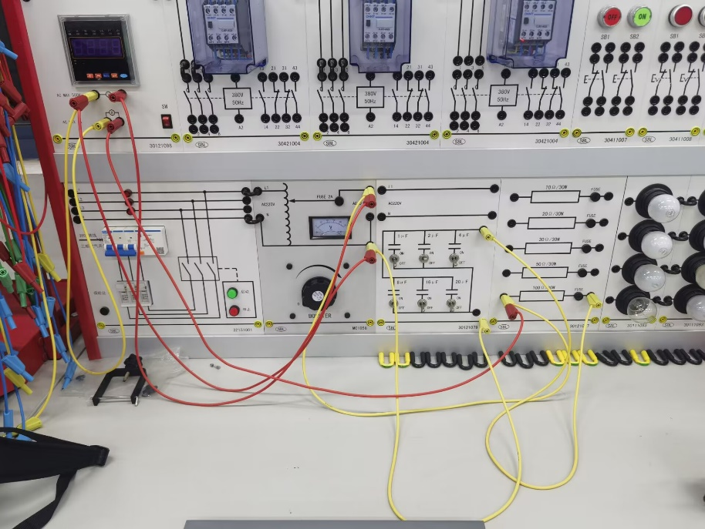

图 1 电路参数的测量

表 1 三电压表法

|  |  |  |  |  |  |  |  |  |  |
| --- | --- | --- | --- | --- | --- | --- | --- | --- | --- |
| **Z** | **测量参数** | | | **计算参数** | | | | | |
| **U(V)** | **U1(V)** | **U2(V)** | **cosθ** | **Ur(V)** | **Ux(V)** | **r0(Ω)** | **L(mH)** | **C()** |
| **Z1** | 60 | 42.2 | 19.1 | 0.837 | 15.987 | 10.452 | 18.942 | 38.9 | / |
| **Z2** | 60 | 8.0 | 56.7 | 0.354 | 20.072 | 53.028 | 125.45 | / | 9.479 |

计算得，L=38.9mH，C=9.5 $μF$，与理论值L=40mH，C=10 $μF$ 较为接近。

（3） 三表法测量电路参数（验收）

测量电路如图 2 所示，Z1=10Ω+L（114mH （208 室为 Z1=10Ω+L（40mH）），

Z2=100Ω+C（10uF）,测量数据记入下表中。表中，Z1+Z2，Z1//Z2 时，需要先判别电路的性质，然后进行相关参数的计算。

表 2 三电表法

|  |  |  |  |  |  |  |  |  |  |
| --- | --- | --- | --- | --- | --- | --- | --- | --- | --- |
| **Z** | **测量参数** | | | **计算参数** | | | | | |
| **I(A)** | **U(V)** | **P(W)** | **Z()** | **cos** | **R0()** | **X()** | **L(mH)** | **C()** |
| **Z1** | 0.3 | 6.4 | 1.7 | 21.3 | 0.885 | 18.889 | 9.625 | 40.6 | / |
| **Z2** | 0.3 | 97.2 | 9.2 | 324.0 | 0.315 | 102.22 | 307.452 | / | 10.35 |
| **Z1+Z2** | 0.3 | 95.5 | 11.0 | 318.3 | 0.384 | 122.22 | 293.93 | / | 10.83 |
| **Z1//Z2** | 0.3 | 6.3 | 1.8 | 21.0 | 0.952 | 20.00 | 6.1003 | 30.5 | / |

计算得，L=40.6mH，C=10.35 $μF$，与理论值L=40mH，C=10 $μF$ 较为接近。

Z1Z2串联时，复阻抗虚部减小，实部增大。其理论值为 $110-j305.74Ω$，理论值的模为324.93 $Ω$，相对理论值误差为2.04%，与结果较为接近。

Z1Z2并联时，等效阻抗应略小于Z1，观察数据发现，数据符合预期。

（4） 功率因数的改变（验收）

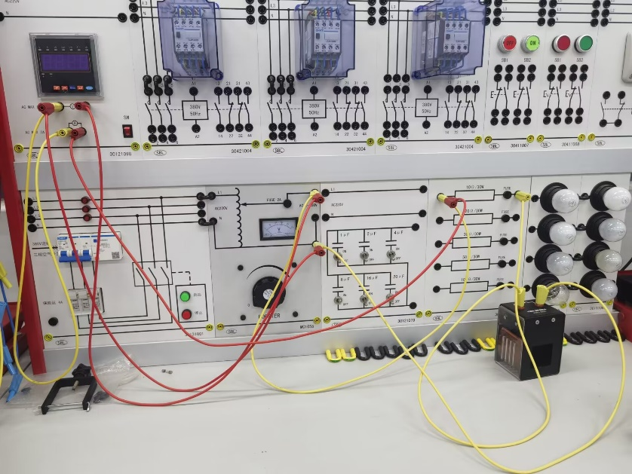

图 2 功率因数的改变

根据表 2 测得的 Z1（R、L 电路）的功率因数 cosφ 值为参照，试采用不同方法改变功率因数。

1）仍按图 2 接线，选取电容并联在负载 Z1 两端。首先调节单相自耦调压器，使副方电压等于表 2 中负载为 Z1 时对应的电压值，然后测出 I、P，计算cosφ，将实验数据填入表 3 中，与不接电容前的负载功率因数相比较，进行总结分析。

表 3 功率因数的改变-1

|  |  |  |  |  |
| --- | --- | --- | --- | --- |
| **改变方法** | **测量参数** | | | **计算参数** |
| **I(mA)** | **U(V)** | **P(W)** | **cos $φ$** |
| **并联电容1(2 $μF$)** | 0.304 | 6.4 | 1.8 | 0.925 |
| **并联电容2(8 $μF$)** | 0.296 | 6.4 | 1.8 | 0.950 |

以输入电压为参考相量，原电压电流相量关系如图：

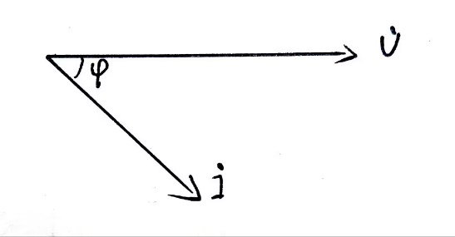

图中， $\dot{U}$ 为输入电压相量， $\dot{I}$ 为电流相量，功率角为 $φ$。并联电容后，电容支路的电流相量超前 $\dot{U}\frac{π}{2}$ 相位，记为 $\dot{I_{C}}$，干路电流记为 $\dot{I'}$：

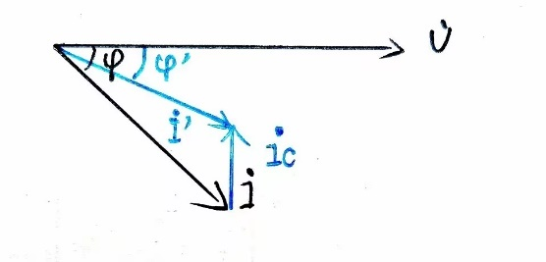

因此，并联电容时，功率角 $φ$ 减小，功率因数增大。且分析数据可知，一定范围内，并联的电容越大，电路功率因数越大。其中，“一定范围内”的表述在思考题中给出论述。

2）仍按图 2 接线，将电感线圈中插入铁芯，调节调压器，观察电流表读数保持在 0.3A。 完成表 4。与未插入铁芯时数据比较，结合表格数据，总结分析功率因数改变的原因。

表 4功率因数的改变-2

|  |  |  |  |  |
| --- | --- | --- | --- | --- |
| **改变方法** | **测量参数** | | | **计算参数** |
| **I(A)** | **U(V)** | **P(W)** | **cos $φ$** |
| **铁芯部分插入** | 0.3 | 9.0 | 1.8 | 0.667 |
| **铁芯全部插入** | 0.3 | 22.4 | 1.8 | 0.268 |

以干路电流为参考相量，原电压电流相量关系如图：

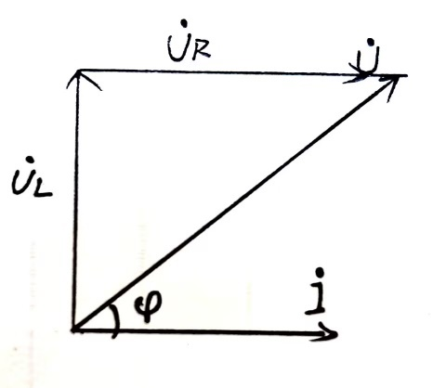

图中， $\dot{U}$ 为输入电压相量， $\dot{I}$ 为电流相量，功率角为 $φ$。 $\dot{U_{R}}$ 为电阻分压相量， $\dot{U_{L}}$ 为电感分压相量，二者相互垂直，相量合成为 $\dot{U}$。插入铁芯后，电感L增大，其分压 $\dot{U_{L}}$ 增大为 $\dot{U_{L}'}$。此时的输入电压相量记为 $\dot{U'}$，其模应与原输入电压相量 $\dot{U}$ 相同，据此作图如下：

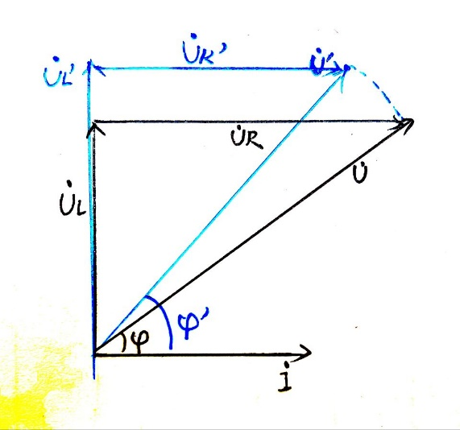

因此，插入铁芯时，功率角 $φ$ 增大，功率因数减小。且分析数据可知，一定范围内，插入的铁芯越多，电感越大，电路功率因数越小。

3）仍按图 2 接线，改变 Z1 中串联的电阻阻值，调节调压器，观察电流表读数保持在 0.3A。完成表 4。与原数据比较，结合表格数据，进行分析总结。

表 5 功率因数的改变-3

|  |  |  |  |  |
| --- | --- | --- | --- | --- |
| **改变方法** | **测量参数** | | | **计算参数** |
| **I(A)** | **U(V)** | **P(W)** | **cos $φ$** |
| **Z1中电阻值增大** | 0.3 | 52.7 | 14.9 | 0.942 |
| **Z1中电阻值减小** | 0.3 | 37.2 | 9.3 | 0.833 |

以干路电流为参考相量，原电压电流相量关系如图：

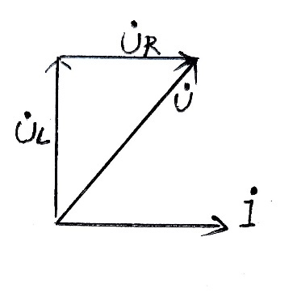

图中， $\dot{U}$ 为输入电压相量， $\dot{I}$ 为电流相量，功率角为 $φ$。 $\dot{U_{R}}$ 为电阻分压相量， $\dot{U_{L}}$ 为电感分压相量，二者相互垂直，相量合成为 $\dot{U}$。阻值增大后，其分压 $\dot{U_{R}}$ 增大为 $\dot{U_{R1}}$。此时的输入电压相量记为 $\dot{U_{1}}$，其模应与原输入电压相量 $\dot{U}$ 相同，据此作图如下：

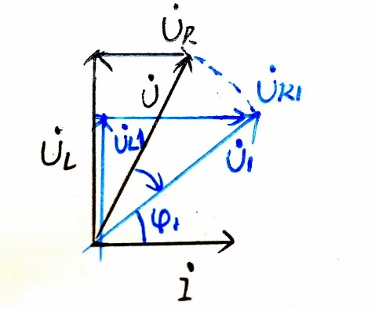

同理，阻值减小后，其分压 $\dot{U_{R}}$ 减小为 $\dot{U_{R2}}$。此时的输入电压相量记为 $\dot{U_{2}}$，其模应与原输入电压相量 $\dot{U}$ 相同，据此作图如下：

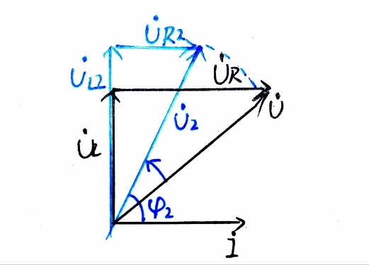

因此，阻值增大，功率因数增大；阻值减小，功率因数减小。这表明其他条件不变的情况下，电路的有功功率完全由电阻决定，这与电容电感的元件特性是相符的：电容电感是非储能元件，并不会产生实际功率消耗。

**四、实验总结**

**（实验出现的问题及解决方法、思考题（如有）、收获体会等）**

这次实验中出现的主要问题是对实验相关操作的熟悉度不够。对于强电实验的设备及其操作较为陌生，使得实验的上手阶段花费了一定时间进行相关操作的学习与熟悉。

这次的实验也带来了一些收获。实验中，我与同组成员进行了合理的分工，使得实验进展较为顺利。在电路的搭接部分，在保证每次操作后断电并调节自耦变压器保证实验安全的前提下，我们尽可能快地进行了电路的搭接与相关参数的测量。在数据处理阶段，我们进行了分工合作，并且由于采用同一公式与数据进行计算器计算时仅需改变部分数据，我们利用这点高效地模块化进行了数据处理，并对所得数据的合理性进行了粗略的评估，使得实验较为成功。

思考题：

（1） “并联电容”可以提高感性阻抗的功率因数，使用矢量图来分析并联的电容容量是否越大越好？

电容量并非越大越好。首先给出电容阻抗计算公式：

$$Xc=\frac{1}{ωC}$$

电容两端电压U一定时，易知 $X_{C}$ 越大，电容支路分流越少。记这部分分流为 ${\dot{I}}_{C}$。

分析可知，当 ${\dot{I}}_{C}<{\dot{I}}_{L}$ 时，增大电容会导致 $Xc$ 减小，从而导致 ${\dot{I}}_{C}$ 增大， $\dot{I}$ 的虚部数值部分减小，使得功率因数 $λ$ 增大。

而当 ${\dot{I}}_{C}>{\dot{I}}_{L}$ 时，增大电容会导致 $Xc$ 减小，从而导致 ${\dot{I}}_{C}$ 增大，此时 $\dot{I}$ 的虚部数值部分反而会反向增大，使得功率因数 $λ$ 减小。

因此，电容C并非越大越好，过大的电容可能导致功率因数减小。

（2） 通过实验分析电感线圈中插入铁棒，电感值会有怎样变化？

电感线圈中插入铁棒后，电感值增大。

（3） 使用矢量图分析 Z1 中串联的电阻阻值变化对功率因数的影响。

同上文的分析。需要明确的是，串联阻值的阻值增减，与总电路的电路阻值增减是等效的。因此，以干路电流为参考相量，原电压电流相量关系如图：



图中， $\dot{U}$ 为输入电压相量， $\dot{I}$ 为电流相量，功率角为 $φ$。 $\dot{U_{R}}$ 为电阻分压相量， $\dot{U_{L}}$ 为电感分压相量，二者相互垂直，相量合成为 $\dot{U}$。串联电阻阻值增大后，总阻值增大，其分压 $\dot{U_{R}}$ 增大为 $\dot{U_{R1}}$。此时的输入电压相量记为 $\dot{U_{1}}$，其模应与原输入电压相量 $\dot{U}$ 相同，据此作图如下：



同理，串联阻值减小后，总阻值减小，其分压 $\dot{U_{R}}$ 减小为 $\dot{U_{R2}}$。此时的输入电压相量记为 $\dot{U_{2}}$，其模应与原输入电压相量 $\dot{U}$ 相同，据此作图如下：



因此，串联阻值增大，功率因数增大；串联阻值减小，功率因数减小。

**五、参考资料（预习、实验中参考阅读的资料）**

1.电路教学计划2023